Digitalizace škol – finance již tento rok!

Následující informace jsou určeny pro vedení MŠ, ZŠ a SŠ. Modernizace obsahu vzdělávání v digitální oblasti probíhá takovým způsobem, aby odpovídal dynamice a potřebám 21. století. Strategie 2030+ zdůrazňuje potřebu rozvíjet digitální kompetence a snižovat nerovnosti ve vzdělávání. V rámci revizí RVP pro základní vzdělávání a gymnázia dochází k začlenění nové klíčové kompetence, digitální, a nového vzdělávacího oboru Informatika. MŠMT díky Národnímu plánu obnovy využije finanční prostředky na digitalizaci škol a poskytne jim finance na digitální učební pomůcky a pořízení mobilních digitálních zařízení pro znevýhodněné žáky. Co udělat pro získání financí na digitální učební pomůcky již letos? Stačí vyplnit dotazník na sberdat.uiv.cz do 31.3. 2022!
OBSAH:
- Strategie 2030+ v souvislosti s digitalizací vzdělávání
- Jaké kroky podniklo MŠMT směrem k digitální transformaci školství?
- Plán na oživení a odolnost ČR jakožto další krok k digitalizaci
- Jaký je časový plán rozvržení finančních prostředků?
- K čemu jsou investice určeny a jak je můžete získat?
- Na koho se obrátit?

Strategie 2030+ v souvislosti s digitalizací vzdělávání
Strategie 2030+ je strategickým dokumentem v oblasti vzdělávací politiky. Její vizí je rozvoj otevřeného vzdělávacího systému, který reaguje na měnící se vnější prostředí a poskytuje relevantní obsah vzdělávání v celoživotní perspektivě. Cílem vzdělávání v následující dekádě je základními a nepostradatelnými kompetencemi, tedy i digitálními, vybavený a motivovaný jedinec, který dokáže v co nejvyšší míře využít svůj potenciál v dynamicky se měnícím světě.
V rámci Strategie 2030+ by mělo být digitální vzdělávání pojímáno jako vhodné a věku adekvátní využívání digitálních technologií napříč vzdělávacími oblastmi. Je proto nutné zajistit rozvoj informatického myšlení a digitální kompetence všech žáků, podpořit digitální kompetence všech pedagogů a dále snižovat nerovnosti a podporovat prevenci digitální propasti.

Jaké kroky podniklo MŠMT směrem k digitální transformaci školství?
Byly schváleny nové RVP pro základní vzdělávání a RVP pro gymnázia, která budou rozvíjet informatické myšlení a digitální gramotnost žáků. Na to dále navazuje aktualizace RVP pro gymnázia, které pokračuje v modernizaci kurikula v digitální oblasti.
Díky projektu SYPO se vybudovaly sítě metodických kabinetů informatiky a ICT a také se vytvořila krajská síť ICT metodiků, kteří pomáhají se zaváděním digitálních technologií do výuky. Síť těchto metodiků i kabinety jsou školám nápomocny při zavádění nové informatiky a digitální kompetence do ŠVP a do výuky. Veškeré informace jsou k dispozici na revize.edu.cz.

Plán na oživení a odolnost ČR jakožto další krok k digitalizaci
Národní plán obnovy obsahuje souhrn reforem, které mají napomoci oživení a podpoře odolnosti státních ekonomik. Celou společnost, a tedy i český vzdělávací systém čekají velké výzvy i příležitosti nejen v reakci na COVID-19, ale ve spojitosti s tzv. dvojitou – digitální a zelenou transformací. Evropská komise proto přišla s finančním nástrojem, díky kterému bude do školství směřovat cca 20 mld. Kč. V rámci komponenty 3.1. Inovace ve vzdělávání v kontextu digitalizace půjde do škol na digitalizaci cca 5 mld. Kč.

Jaký je časový plán rozvržení finančních prostředků?
Finančním zdrojem této intervence jsou právě prostředky fondu Evropské unie – Next Generation EU, které bude Česká republika rozdělovat v letech 2021 – 2026 z evropského Nástroje pro oživení a odolnost. V obrázku níže naleznete přehled intervencí napříč časovými obdobími.
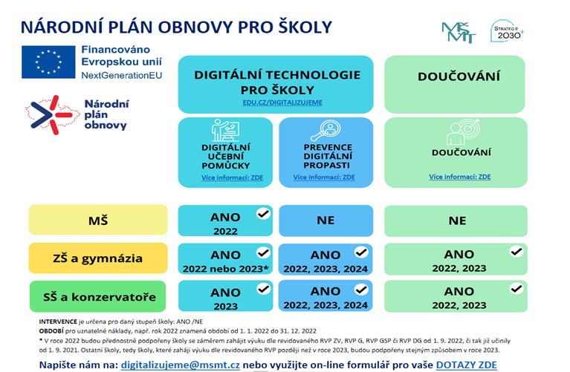

K čemu jsou investice určeny a jak je můžete získat?
Školy obdrží v roce 2022 finanční prostředky současně na dva účely spojené s digitalizací:
a) na digitální učební pomůcky určené pro rozvoj informatického myšlení dětí a žáků
a jejich digitálních kompetencí, více informací naleznete v Inspiromatu digitálních učebních pomůcek.
Základní školy a gymnázia obdrží 1 000 Kč násobeno počtem žáků (v ZŠ či G v denní formě studia) za podmínky, že deklarují zájem zahájit výuku podle revidovaného RVP ZV, RVP G, RVP GSP či RVP DG od 1. 9. 2022 (nebo již učinily od 1. 9. 2021). Tuto deklaraci je nutné uvést v dotazníku na sberdat.uiv.cz do 31.3. 2022.
V roce 2022 obdrží mateřské školy 8 000 Kč násobeno počtem učitelů v MŠ přepočtených na plně zaměstnané, a toautomaticky, bez nutnosti vyplňovat dotazník zmíněný níže.
V roce 2023 budou dále podpořeny střední školy a konzervatoře (a zároveň ta gymnázia a základní školy, které nedeklarovaly výuku podle revidovaného RVP od 1. 9. 2021 či 1. 9. 2022, ale později).
b) na mobilní digitální zařízení pro znevýhodněné žáky za účelem prevence digitální propasti. Více informací k této intervenci naleznete zde.
Datovou schránkou přišla školám tabulka v MS Excel, kde je možné částku po zadání REDIZO zjistit.

Na koho se obrátit?
Kompletní informace, kritéria a účel použití finančních prostředků pro školy zřizované obcí, krajem nebo dobrovolným svazkem obcí jsou zveřejněny ve Věstníku MŠMT. Školy soukromé a církevní získají finanční prostředky formou dotační výzvy. O jejich podmínkách budou informovány v průběhu 1. čtvrtletí roku 2022.
Metodická podpora, která Vám může pomoci s procesem digitalizace ve škole, je k dispozici na webových stránkách https://www.edu.cz/digitalizujeme. V případě nejasností bude možné vkládat dotazy prostřednictvím formuláře zde nebo přímo na e-mail digitalizujeme@msmt.cz.
Národní pedagogický institut zároveň připravuje síť tzv. IT guru, kteří školám pomohou s nákupem digitálních učebních pomůcek a s nastavením vnitřní infrastruktury. Tato síť by měla být funkční v průběhu prvního pololetí 2022. Informace o této metodické podpoře sledujte na https://www.edu.cz/digitalizujeme. Dále také připravují metodickou podporu pro pedagogy ve formě webinářů.
Zároveň byly MŠMT a NPI uskutečněny dvě moderované debaty pro MŠ a dále pro ZŠ a SŠ, kde se dozvíte další tipy a informace.



